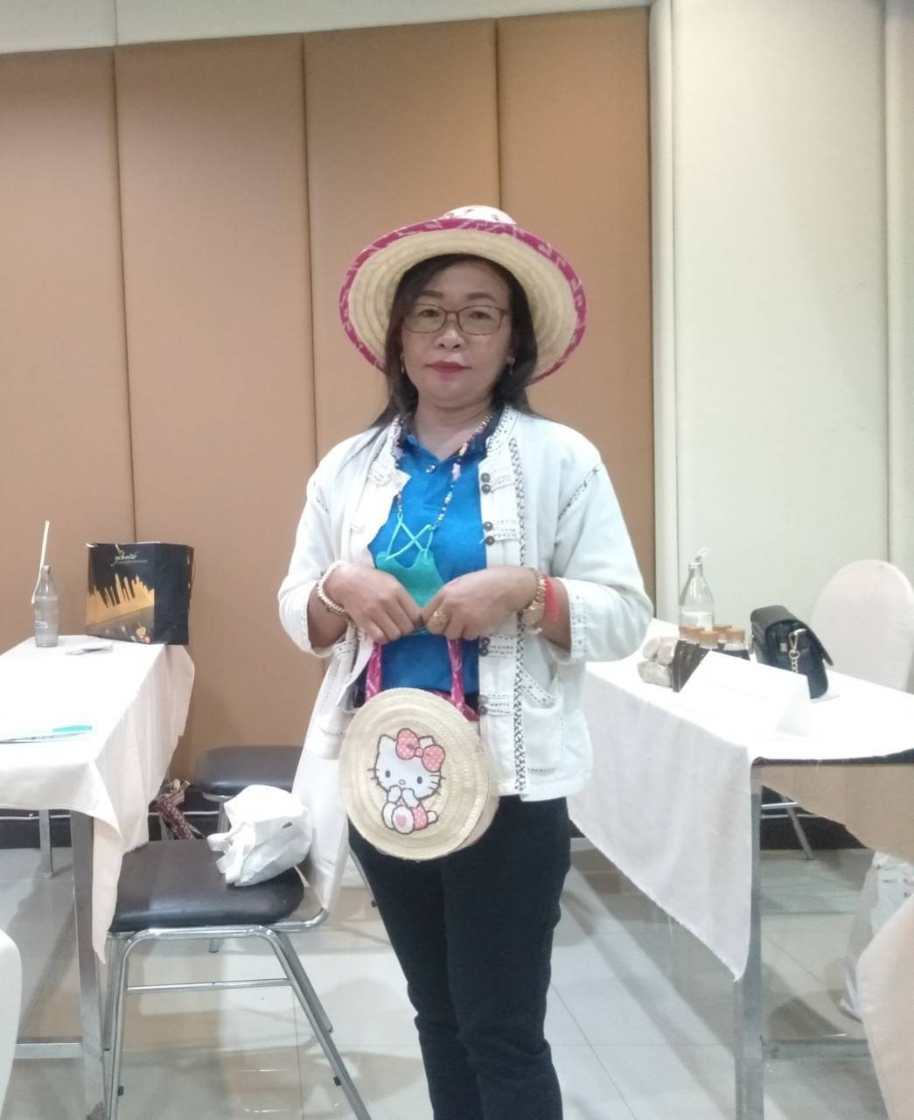**4. ด้านอาหารไทย**

* **ชื่อภูมิปัญญาท้องถิ่น** : ไข่เค็มกะทิใบเตย และ แหนมซี่โครงหมู

**ข้อมูลทั่วไป**

* **ชื่อปราชญ์ชาวบ้าน** : นางภิราพร อร่ามเรือง
* **วัน/เดือน/ปี เกิด** : 26 / กันยายน / 2521 **อายุ** 44 **ปี**
* **ที่อยู่** : 56/2 หมู่ 10 ต.กกแรต อ.กงไกรลาศ จ.สุโขทัย 64170
* **เบอร์โทรศัพท์** : 082-9194463 /089-3939261

**ความสำคัญ/ประวัติความเป็นมา**

เป็นการรวมกลุ่มของสตรีภายในตำบล เพื่อจัดตั้งกลุ่มสตรีตำบลกกแรต โดยนำความรู้ภูมิปัญญาท้องถิ่นที่มีอยู่เดิมมาแลกเปลี่ยนเรียนรู้ซึ่งกันและกัน และได้ไปเรียนรู้เพิ่มเติมเสริมทักษะการงานอาชีพ โดยได้รับการสนับสนุนจากพัฒนาชุมชนอำเภอและกลุ่มสัมมาอาชีพ เพื่อนำทักษะและประสบการณ์ที่ได้มาต่อยอดสร้างสรรค์อาหารให้มีเอกลักษณ์เฉพาะตัว และมีการปรับตัวเปลี่ยนแปลงให้เข้ากับความต้องการของตลาด

**จุดเด่น/ประโยชน์**

* ทำเป็นอาชีพและสามารถสร้างรายได้ให้อย่างต่อเนื่อง
* เป็นการถนอมอาหารประเภทหนึ่ง เพื่อให้ไข่เก็บไว้ได้นาน
* เป็นการเพิ่มมูลค่าให้กับไข่ ทำให้สินค้ามีจุดขายและเป็นที่สนใจของลูกค้า
* อาหารมีความเป็นเอกลักษณ์และมีสูตรเฉพาะตัว จึงเป็นที่ต้องการของกลุ่มลูกค้าจำนวนมาก

**วัสดุ/อุปกรณ์**

* ไข่เค็มกะทิใบเตย

1. ไข่เป็ด
2. ดินสอพอง
3. ใบเตย
4. กะทิ
5. แกลบดำ
6. น้ำสะอาด
7. แผ่นพลาสติก

* แหนมซี่โครงหมู

1. ข้าวเหนียว
2. ซี่โครงหมู
3. เกลือ
4. กระเทียม

**ขั้นตอนการทำ**

* ไข่เค็มกะทิใบเตย

1. นำไข่เป็ดและใบเตยมาล้างทำความสะอาด
2. นำใบเตยมาปั่น เพื่อทำน้ำใบเตย
3. เตรียมดินสอพอง 1 กก. เกลือ 7 ขีด และกะทิ
4. นำเกลือ น้ำใบเตย กะทิ มาผสมเข้ากับดินสอพอง
5. คลุกเคล้าผสมกวนให้เหนียวจนเป็นเนื้อเดียวกัน
6. นำไข่เป็ดที่เตรียมไว้มาพอกกับส่วนผสมให้มิดชิด โดยมีความหนาประมาณ 1 ซม.
7. นำมาคลุกกับแกลบดำให้ทั่ว
8. วางไว้ในภาชนะที่เก็บและหุ้มปิดปากภาชนะด้วยแผ่นพลาสติก
9. จากนั้นตั้งทิ้งไว้และเริ่มนับวัน เพื่อนำมาทำอาหาร

* ทิ้งไว้​ 5 วัน นำมาทำยำ ทอดไข่ดาวได้
* ทิ้งไว้​ 7​ วัน นำมาต้มเป็นไข่เค็มใบเตยได้
* แหนมซี่โครงหมู

1. สับกระเทียมให้ละเอียด จากนั้นนำไปผสมกับซี่โครงหมู
2. นำไปคลุกเคล้ากับข้าวเหนียวที่เตรียมไว้
3. ขยำส่วนผสมทุกอย่างให้เข้ากัน แล้วนำไปใส่ในถุงพลาสติก
4. รีดอากาศออกจากถุงให้หมด แล้วรัดด้วยยางไม่ให้อากาศเข้าไป
5. จากนั้นตั้งทิ้งไว้นอกตู้เย็นเพื่อหมักให้มีรสเปรี้ยว ก่อนนำไปแช่เย็นเพื่อให้รสชาติคงที่

**คำแนะนำ/ข้อจำกัด**

* ไข่เค็มกะทิใบเตย ควรใช้ไข่เป็ดที่มีคุณภาพ เป็นไข่ใหม่ที่มีอายุไม่เกิน 7 วัน
* แหนมซี่โครงหมู ถ้าหมักในช่วงที่อากาศร้อน จะได้รสชาติความเปรี้ยวเร็วขึ้น
* การสังเกตรสเปรี้ยว ยิ่งมีน้ำออกมามากแสดงว่ารสชาติยิ่งเปรี้ยว

**รูปภาพภูมิปัญญาท้องถิ่น**



